

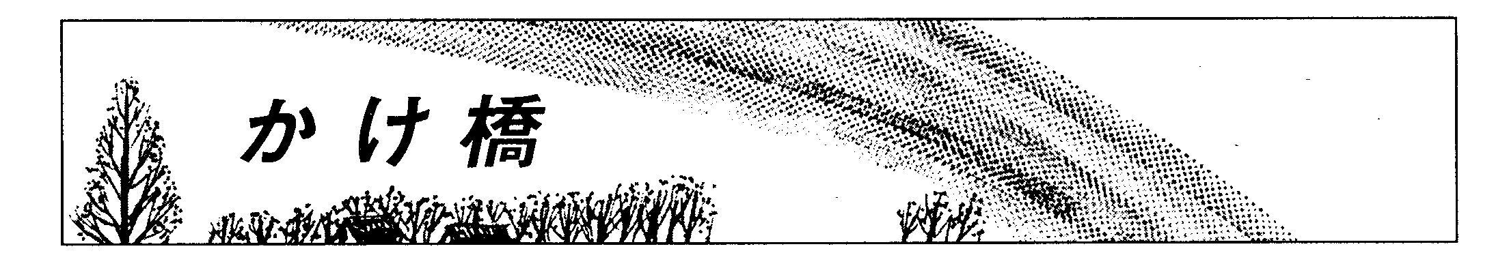
３月号
令和８年２月２７日
小平市立小平第八小学校

https://www.kodaira.ed.jp/08kodaira

「努力はうそをつく」
校長 松本 雅史
各地から梅をはじめ春を告げる花の便りが続々と届く季節となりました。３月は「弥生」ともいいます。「弥」は「いよいよ」、「生」は「草木が生い茂る」という意味です。もともとこの「弥生」は、旧暦の３月を指していましたから、現在では４月頃に相当します。

さて、ミラノ・コルティナオリンピックでは世界のアスリートたちの感動の熱戦が繰り広げられました。３月６日からはパラリンピックが開幕します。
今回の大会では、４回転半ジャンプを公式試合で唯一成功させているイリア・マリニン選手（米国）に注目が集まりましたが、この４回転半に史上初めて挑んだのは、今回のオリンピックにその姿はない羽生結弦選手でした。
今月は、そのアスリートの一人である、フィギュアスケートの羽生結弦選手の言葉を紹介したいと思います。

「努力はうそをつく」

すでにソチ＆平昌と２つのオリンピックで連覇を果たし、北京では４回転半という当時人類史上初となる大技に挑んだ羽生選手でした。この言葉は、血のにじむ厳しい練習を重ねても、望んだ結果を得られるとは限らない、勝負の世界の厳しさを生き抜いたトップアスリートならではの実感のこもった言葉だと思います。誰しも、本当に真剣に努力と準備を重ねても、思うような結果が出ずにつらい気持ちになった経験があると思います。この気持ちは、中途半端な挑戦では味わえない深い苦しみです。

しかし、さきほどの「努力はうそをつく」には、続きがあります。

「でも、無駄にはならない。『努力の正解』を見つけることが大切」

一見、報われないと思う取組や、取り返しがつかないと絶望感に苛まれるほどの失敗も、それらは全て勝利の未来へと続く布石になります。今頑張っていること、これまで頑張ってきたこと、それらは報われることもあるかもしれないし、そうでないこともあるかもしれません。しかし、あとで振り返った時に、あの結果には意味があったと、「努力の正解」を手にすることのできる、常に前向きな自分でありたいものです。

本年度も後わずかとなりました。今の学年、クラスでの挑戦もあと半月足らずです。残された日々をこどもと教職員と、ともどもに力いっぱい頑張ってまいりたいと思います。少し早いですが、保護者、地域の皆様には、本校の教育活動に対してご理解、ご協力を賜りましたことに心から感謝申し上げます。来年度もどうぞよろしくお願いいたします。
３月の生活目標 「学校をきれいにしよう」
ある日の休み時間、学級の子が箒をもって床を掃き始めました。感心するのと同時に、なぜなのか理由を聞くと、「汚れているから」と返ってきました。今年度から、掃除が金曜日だけになりました。週末が近づくにつれ、教室にはほこりがたまってきます。気持ちよく過ごすために、自分から行動している姿がとても嬉しく感じました。
今月は、学年の締めくくりの月です。１年間使用した教室に感謝の気持ちを込めて、丁寧に清掃や整理整頓をするよう、指導します。来た時よりも美しく、来年度も気持ちよくスタートする準備をしていきます。
生活指導主任

